МИНИСТЕРСТВО ОБРАЗОВАНИЯ И НАУКИ РОССИЙСКОЙ ФЕДЕРАЦИИ

Федеральное государственное бюджетное образовательное учреждение высшего профессионального образования

МОСКОВСКИЙ АВИАЦИОННЫЙ ИНСТИТУТ

(НАЦИОНАЛЬНЫЙ ИССЛЕДОВАТЕЛЬСКИЙ УНИВЕРСИТЕТ)

**Отчет выполнения ПЗ по дисциплине**

**«Информационные технологии»**

Выполнил студент группы М4В-301Б

Специальность: «Радиотехника»

Староверова Елизавета Дмитриевна

Проверил преподаватель: Терехин А.Г.

Оценка

Москва

2021

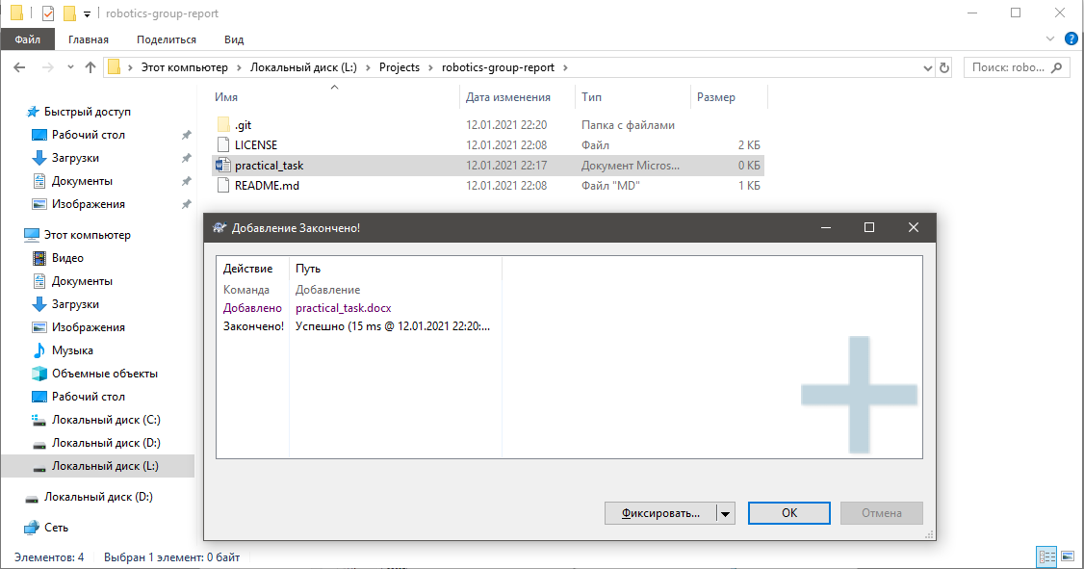

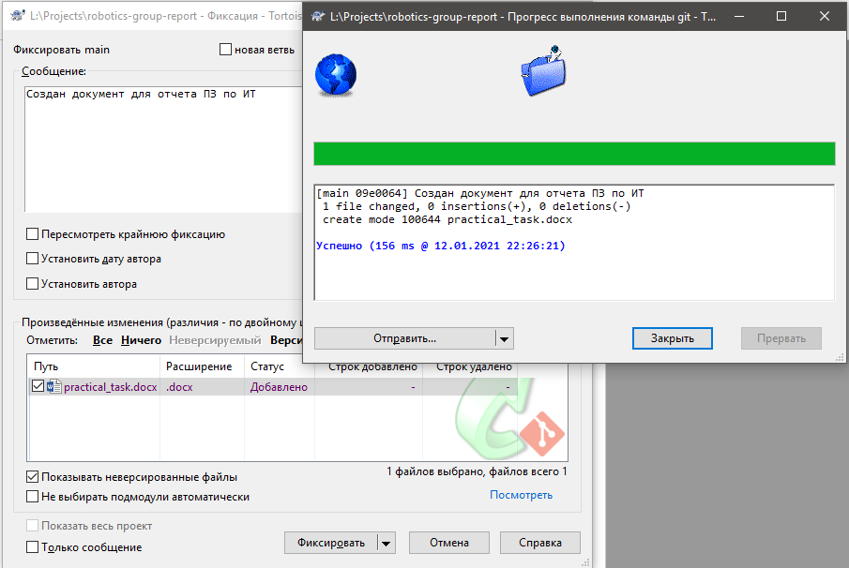

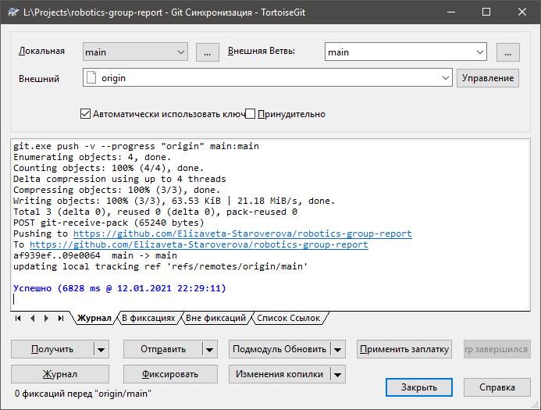

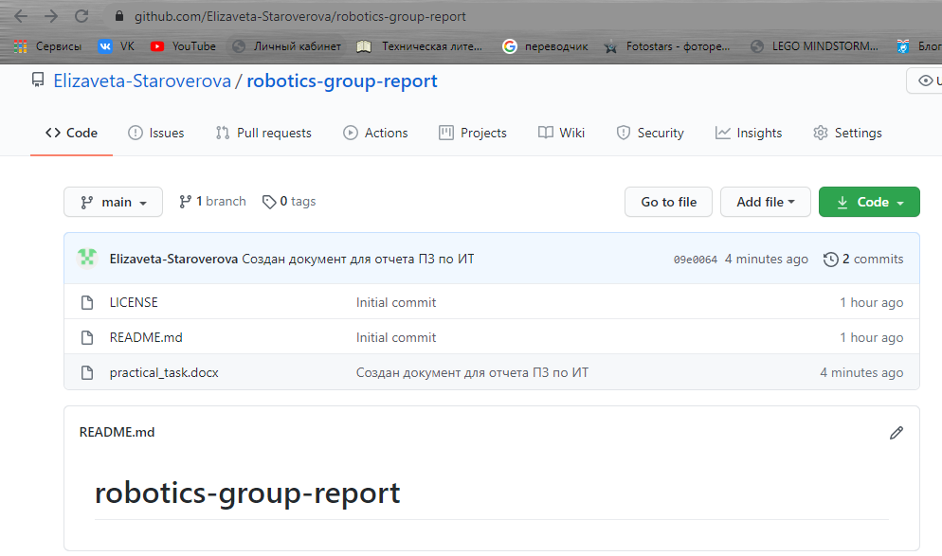

<https://elizaveta-staroverova.github.io/robotics-group-report/>



Сделанные коммиты за выполнение ПЗ и реферата:

